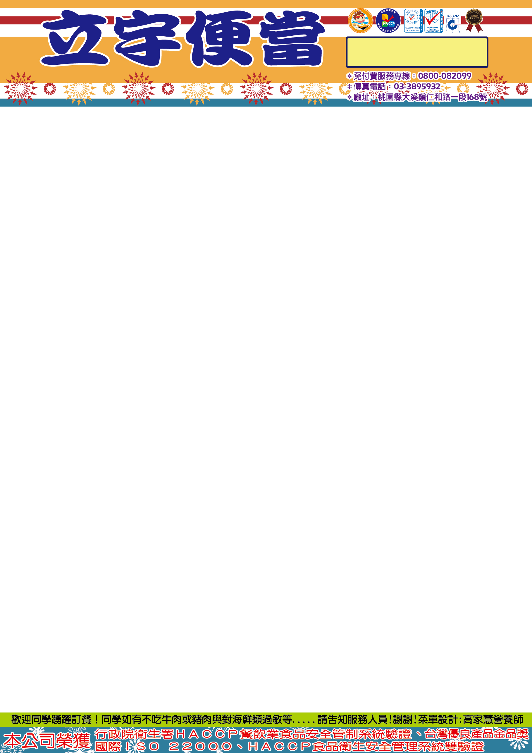





三坑國小 一月

 | 主菜 |  | 副菜 |  | 青菜 | 湯品 | 全穀  根莖類 | 豆魚  肉蛋類 | 蔬菜類 | 油脂類 | 熱量
01/02  (一) | 白米飯 | 黑胡椒豬排  (燒)里肌肉排 | 玉米滑蛋  (燴)玉米粒.雞蛋 | 香干肉絲  (炒)豆干.肉絲 | 蔬菜 | 白玉大骨湯  白蘿蔔.大骨 | 5.5 | 2.5 | 2.1 | 2.5 | 738
01/03  (二) | 白米飯 | 酥皮雞腿  (炸)雞腿 | 麻油香筍  (炒)竹筍.絞肉 | 白菜獅子頭  (燒)白菜.豬肉 | 蔬菜 | 馬鈴薯濃湯  洋芋 | 5.5 | 2.6 | 2.0 | 2.7 | 752
01/05  (四) | 白米飯 | 梅干扣肉  (滷)豬肉 | 洋蔥炒蛋  (炒)雞蛋.洋蔥 | 黃瓜貢片  (炒)黃瓜.貢丸片 | 蔬菜 | 昆布肉片湯  昆布.豬肉 | 5.5 | 2.6 | 2.1 | 2.5 | 745
01/06  (五) | 地瓜飯 | 左宗堂雞  (燒)雞肉 | 豆干滷海結  (滷)豆干.海結 | 螞蟻上樹  (炒)冬粉.絞肉 | 蔬菜 | 竹筍湯  筍片 | 5.4 | 2.6 | 2.1 | 2.2 | 725
01/09  (一) | 白米飯 | 塔香三杯雞丁  (燒)雞丁 | 蕃茄炒蛋  (炒)蕃茄.雞蛋 | 丁香小魚  (炒)小魚乾 | 蔬菜 | 味噌湯  味噌.豆腐 | 5.5 | 2.5 | 2.1 | 2.5 | 738
01/10  (二) | 肉鬆飯 | 糖醋排骨  (燒)肉丁 | 黃瓜燴菇  (燴)黃瓜.香菇 | 紅燒雞捲  (燒)雞捲 | 蔬菜 | 酸辣湯  木耳.豆腐.紅蘿蔔 | 5.5 | 2.6 | 2.1 | 2.4 | 741
01/12  (四) | 蕃茄  義大利麵 | 紐澳良翅腿*2  (烤)翅腿 | 桂冠肉醬包  (蒸)肉包 | 蘿蔔燒麵輪  (燒)白蘿蔔.麵輪 | 蔬菜 | 玉米濃湯  玉米粒 | 5.5 | 2.4 | 2.0 | 2.3 | 719
01/13  (五) | 白米飯 | 照燒里肌  (燒)里肌肉排 | 麻婆豆腐  (燒)豆腐 | 滷味水晶餃  (滷)水晶餃 | 蔬菜 | 冬瓜蛤蜊湯  冬瓜.蛤蜊 | 5.5 | 2.5 | 2.1 | 2.4 | 733
01/16  (一) | 白米飯 | 東港鱈魚排  (炸)魚排 | 咖哩雞丁  (煮)洋芋.雞丁 | 滷蛋肉臊  (滷)滷蛋.肉臊 | 蔬菜 | 芹菜貢丸湯  芹菜.貢丸 | 5.5 | 2.6 | 2.1 | 2.5 | 745

